2023-2024年度

第二十四届中国文旅金马奖
奖项设置（产业链商家类）

房地产、文旅供应商奖
卓越地产及文旅综合服务商（解决方案服务商）
优秀房地产业供应商/服务商 优秀文旅业供应商/服务商
房地产业金牌供应商/服务商 文旅业金牌供应商/服务商
酒店、餐饮供应商奖
创新营销奖 科技创新奖
社会责任奖 文旅振兴突出贡献奖
优秀酒店数字化解决方案服务商 杰出未来酒店解决方案服务商
优秀酒店新材料供应商 优秀酒店用品供应商
杰出酒店照明设备供应商 杰出酒店乳制品供应商
优秀酒店家具供应商 优秀酒店装饰面料及窗帘供应商
杰出酒店视频安防系统供应商 优秀酒店建材供应商
优秀酒店瓷砖供应商 杰出酒店灯饰供应商
优秀酒店卫浴洁具供应商 杰出酒店SPA及康体服务商/运营商
杰出酒店声学视听系统供应商 优秀酒店智能门锁供应商
优秀酒店清洁设备供应商 优秀酒店陶瓷餐具供应商
优秀酒店客房用品供应商 杰出酒店电器供应商
优秀酒店木地板供应商 杰出酒店服装供应商
优秀酒店地毯供应商 杰出酒店布草供应商
杰出烘焙设备供应商 杰出厨房设备供应商
杰出电动餐桌供应商 优秀海味干货供应商
优秀海鲜供应商 优秀调味品供应商
杰出葡萄酒（洋酒/白酒）供应商 优秀绿色饮品供应商
杰出茶叶供应商 优秀咖啡及设备供应商
杰出会议及会展策划服务商 杰出酒店涂料供应商
杰出酒店香氛供应商 杰出酒店会务服务商
杰出酒店标识供应商 优秀酒店环保用品供应商
卓越酒店及餐饮综合服务商（解决方案服务商）
住宿及餐饮业金牌供应商/服务商
人物奖
年度经济人物奖 年度影响力人物奖 年度新锐人物奖
年度敬业奖 年度创新人物奖 年度杰出贡献奖

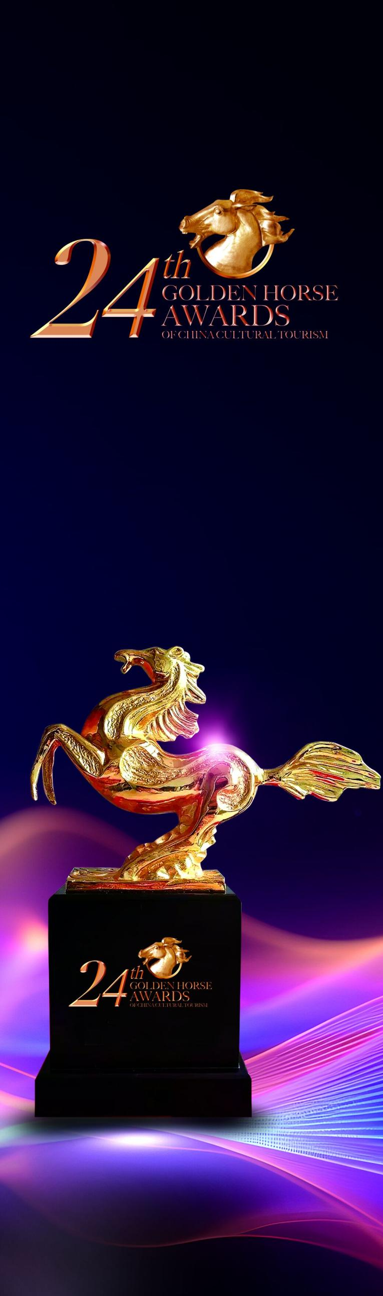
第二十四届中国文旅金马奖参评方法
中国文旅金马奖源自中国优秀旅游城市标志“马踏飞燕”，象征行业先
导，是全球住宿、餐饮、旅游及产业地产至高荣誉之一，行业发展的风向标，
拥有广泛知名度和美誉度，堪称大文旅产业的“奥斯卡”颁奖盛典。
第二十四届中国文旅金马奖由中国网（中国互联网新闻中心）、中国饭
店杂志社、《悦旅》新媒体组织并发布。
本届中国文旅金马奖仍然参照“奥斯卡”评审委员会的国际评选惯例，
根据评委提名、企业申报、诚信背书的原则，将从入围2023-2024年度住宿、
餐饮及旅游业百佳，产业链百佳合作伙伴（大文旅全产业链，旅游地产、商
业地产，制造商、服务商、供应商，设计机构等），特色小镇、绿色饭店、
绿色餐饮、地标美食、美丽民宿、高尔夫度假村及球场等，以及《中国文旅
英才榜》年度影响力100人遴选产生。
参评流程
第一阶段：提名推荐
各地政府主管部门、行业协会推荐，专业评委提名。
第二阶段：提名通知
评审委员会办公室向获提名单位/个人发送获提名通知函。
第三阶段：提交材料
获提名的单位/个人及时向评审委员会递交参评表及相关参评材料。
第四阶段：初评入围
根据获提名单位/个人所提交的参评材料经评审委员会主席办公会初评，
确定入围候选名单，此部分结果在最终评选结果中占评分20%。
第五阶段：口碑测评
由第三方机构（协会、媒体）进行行业及媒体“口碑”测评，该测评结
果在最终评选结果中占评分30%。
第六阶段：评审团投票
由国家级注册考评委、权威媒体记者、文旅达人等组成的评审团综合评
核各候选名单，此部分结果在最终评选结果中占评分50%。
第七阶段：统计结果
评审委员会综合各方面测评、投票、体验、评审情况，统计获奖结果，
得出榜单。
第八阶段：获奖通知
评审委员会办公室向获奖单位/个人发送获奖及会议通知。
第九阶段：颁奖盛典
在第二十四届中国文旅金马奖盛典上举行庄重的颁奖典礼，为获奖者颁
发荣誉证书、奖牌/勋章勋带（或奖座）。
第十阶段：整合传播
在相关行业权威媒体及大众主流媒体上公布获奖名单，为获奖者进行全
球整合传播品牌推广，提升品牌影响力，提高品牌知名度和美誉度。
参评时间
递交材料：自2023年12月1日起接受参评登记
奖项揭晓：2023年5月8日 颁奖典礼：2023年5月8日
参评联络
《参评及宣传推广方案》请致电评审委员会办公室查询：
徐小姐（13926125072）；曾先生（18922389819）

